МИНИСТЕРСТВО ОБРАЗОВАНИЯ И НАУКИ РОССИЙСКОЙ ФЕДЕРАЦИИ
ФЕДЕРАЛЬНОЕ ГОСУДАРСТВЕННОЕ БЮДЖЕТНОЕ ОБРАЗОВАТЕЛЬНОЕ УЧРЕЖДЕНИЕ ВЫСШЕГО ОБРАЗОВАНИЯ
ПОВОЛЖСКИЙ ГОСУДАРСТВЕННЫЙ ТЕХНОЛОГИЧЕСКИЙ УНИВЕРСИТЕТ
(«ВОЛГАТЕХ»)

ОТЧЕТ
к лабораторной работе №5
по дисциплине Технологии программирования и создание WEB приложений

«Структурные элементы HTML5»

Выполнил:
студент группы ИСТ-37
Егошин А.А.
Проверил:
ст. преподаватель каф. ИВС
Уржумов Д.В.

Йошкар-Ола, 2025 г.

Цель работы
- Понять назначение и использование элементов, таких как <header>, <footer>, <article>, <section>, <nav> и других.
- Научиться создавать страницы с правильной структурой, чтобы улучшить их доступность и SEO.
- Реализовать примеры использования новых элементов HTML5.

Практическая часть

Задание 1. Определиться с номером варианта
Вариант 8

Задание 2. Создание заголовка страницы

Вариант 3
Создайте заголовок страницы (header) следующего вида
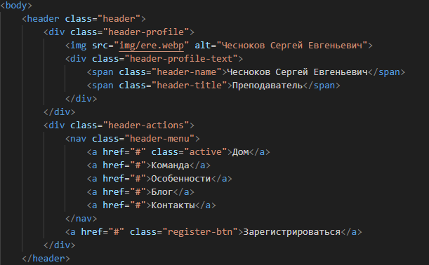

Задание 3. Создание панели навигации
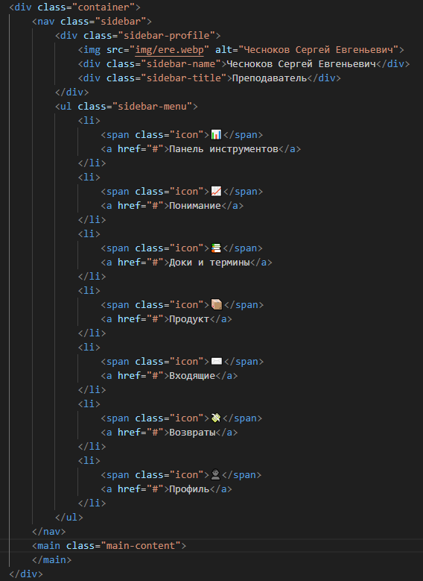

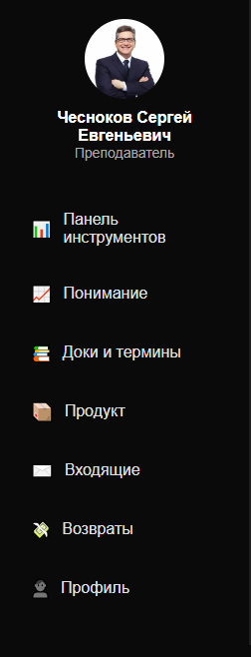

Задание 4. Создание нижнего колонтитула

